Chapitre 3  ACTIVITÉ 4 – Une expérience historique – p. 55  Comment modéliser l’expérience de Buys Ballot dans une salle de classe ? | 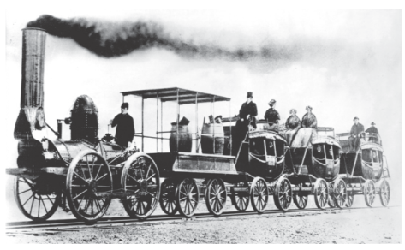

1. Analyser

> Proposer un protocole permettant de modéliser l’expérience historique de Buys Ballot en utilisant le matériel mis à disposition.
Le protocole pourra prendre appui sur un schéma de montage. Il devra préciser :
– les paramètres d’acquisition à choisir pour observer une dizaine de périodes sur l’écran ;
– les mesures à effectuer suite à l’acquisition des signaux pour calculer la valeur de la vitesse de l’objet modélisant la locomotive dans le référentiel du laboratoire.
Le professeur complétera si besoin le protocole pour réaliser un déclenchement adéquat de l’acquisition.

En cas de difficulté, faites appel à votre professeur, et collez ici l’aide qu’il vous donnera.

2. Réaliser

> Réaliser le protocole proposé, consigner les valeurs de fréquences mesurées et calculer la valeur de la vitesse de la source par rapport au récepteur.
En cas de difficulté, faites appel à votre professeur, et collez ici l’aide qu’il vous donnera.

3. Valider

> Conduire une analyse critique de la modélisation :
– en identifiant ce que représente chaque élément du dispositif expérimental au laboratoire dans la réalité (expérience historique) ;
– en confrontant les résultats (valeur du décalage Doppler de fréquence et ordre de grandeur de la vitesse de la source par rapport au récepteur) et aux prévisions ;
– en confrontant les résultats (valeur de fréquence de la vibration de la source ou du récepteur et valeur approchée de la vitesse de la source par rapport au récepteur) à la situation réelle.
En cas de difficulté, faites appel à votre professeur, et collez ici l’aide qu’il vous donnera.
Lien entre le modèle (dispositif expérimental au laboratoire) et la réalité (expérience historique)
Éléments du dispositif expérimental | GBF + S | Main | R | Ordinateur  + interface d’acquisition | Ultrason de fréquence voisine de 40 kHz
Éléments de l’expérience historique

Confrontation des résultats du modèle aux prévisions
Éléments étudiés | Prévisions | Modèle | Commentaires
Décalage Doppler de fréquence
Ordre de grandeur
de la valeur de la vitesse de la source par rapport
au récepteur

Confrontation des résultats du modèle à la situation réelle
Éléments étudiés | Modèle | Réalité | Commentaires
Valeur de fréquences
Valeur approchée
de la vitesse de la source par rapport au récepteur

